بسمه تعالی

فعالیت های پژوهشی واحد پژوهش اداره کل آموزش فنی و حرفه ای استان لرستان

- تهیه و تدوین 9 استاندارد آموزش توسط کارگروه تخصصی تدوین استاندارد آموزش؛
- تهیه و تدوین 2 استاندارد شایستگی توسط مربی مرکز خواهران بروجرد خانم معصومه مرادی؛
- تدوین 2 سند حرفه با کد بین المللی ایسکو؛
- انتشار مقاله ISI در مجله International Journal of Engineering؛
- کسب کارشناس نمونه کشوری توسط کارشناس آموزش جناب آقای ملک حسین غلامی در سومین جشنواره ملی مهارت؛
- کسب ریس مرکز نمونه کشوری توسط ریس مرکز شماره یک جناب آقای کلانتر آموزش در سومین جشنواره ملی مهارت؛
- کسب مقام طلا در مسابقات ملی المپیاد مهارت؛
- کسب مقام نقره بین المللی در مسابقات المپیاد مهارت لیون فرانسه؛

تهیه و تدوین 9 عدد استاندارد آموزش توسط کارگروه تخصصی تدوین استاندارد آموزش

1) استاندارد آموزش شایستگی دورسازی و کشوزنی با کد 7123100008 | 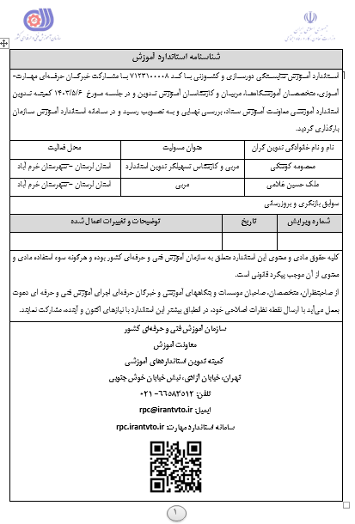
2) استاندارد آموزش شایستگی طراحی و گچبری طرح های مختلف با کد 7123100006 | 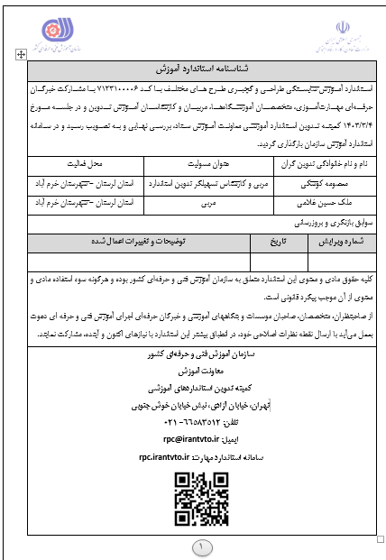
3) استاندارد آموزش شایستگی قالب سازی با کد 7123100007 | 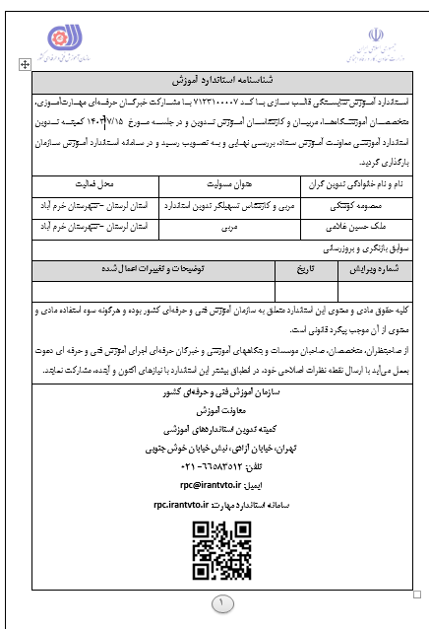
4) استاندارد آموزش شایستگی برش صفحات روکش دار با کد 7123100012 | 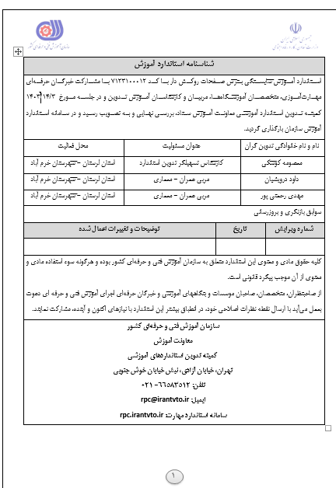
5) استاندارد آموزش شایستگی طراحی و نصب گچبری های پیش ساخته با کد 7123100010 | 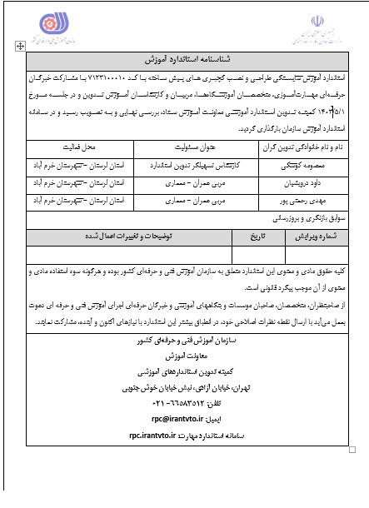
6) استاندارد آموزش شایستگی معرفی انواع صفحات روکش دار گچی و نحوه آنالیز مصالح با کد 7123100011 | 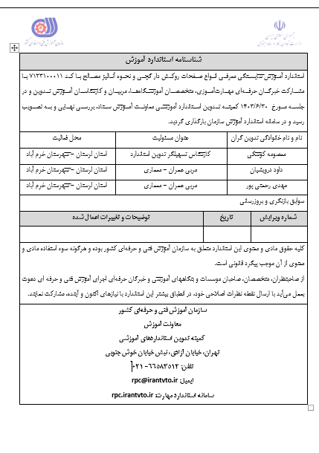
7) استاندارد آموزش شایستگی اندلیک سازی با کد 7123100009 | 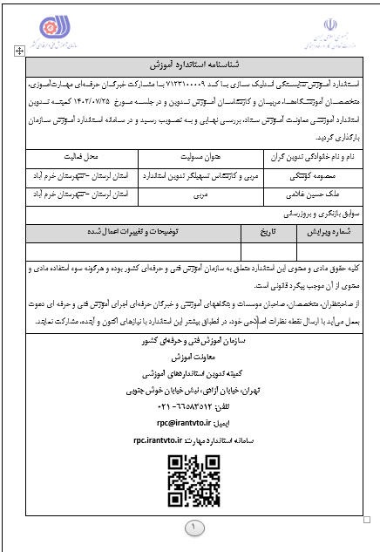
8) استاندارد آموزش نصب صفحات روکش دار گچی با کد 7123100013 | 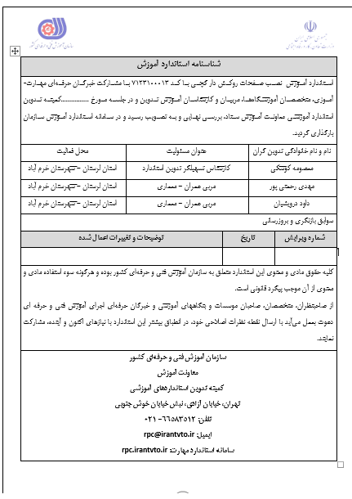
9) استاندارد آموزش شایستگی سفیدکاری سطوح با گچ کشته و دوگچه با کد 7123100003 | 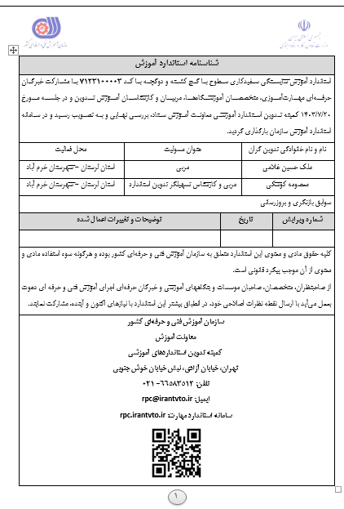
تهیه و تدوین 2 عدد استاندارد شایستگی
10) تدوین استاندارد شایستگی با عنوان " دوخت جعبه با پارچه" | 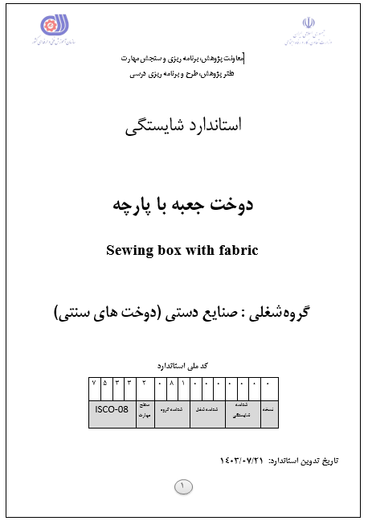
11) تدوین استاندارد شایستگی با عنوان " دوخت نظم دهنده کمد و کشوی لباس" | 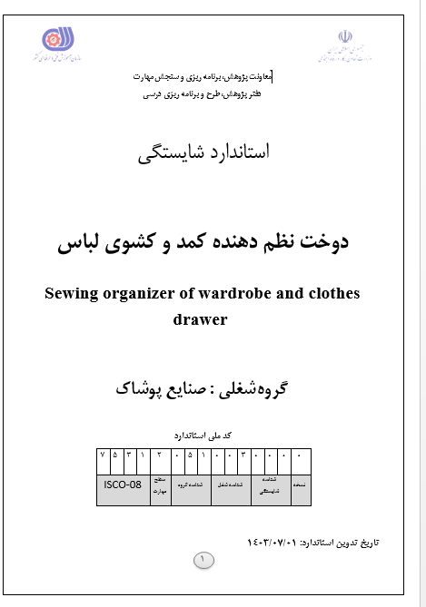
تدوین سند حرفه با کد بین المللی ایسکو
تدوین سند حرفه رانندگان ماشین های سنگین و کامیون ها8332100000 | 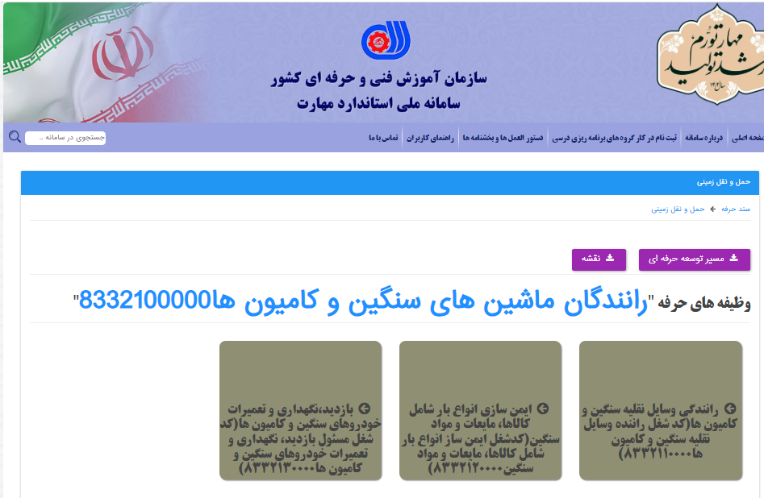
تدوین سند حرفه متصدیان ماشین آلات خاکبرداری و ماشین آلات مرتبط8342100000" | 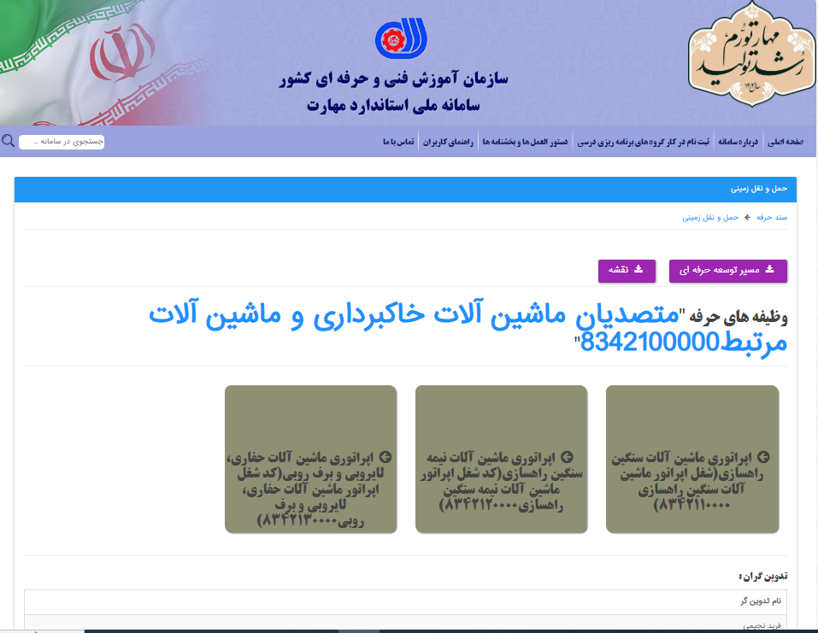
انتشار مقاله ISI
پذیرش مقاله با عنوان" Optimum Operation of Microgrid Considering the Effects of Energy Storage and Load Response Program to Increase Resilience" توسط سعیدسیاه منصور و همکاران | 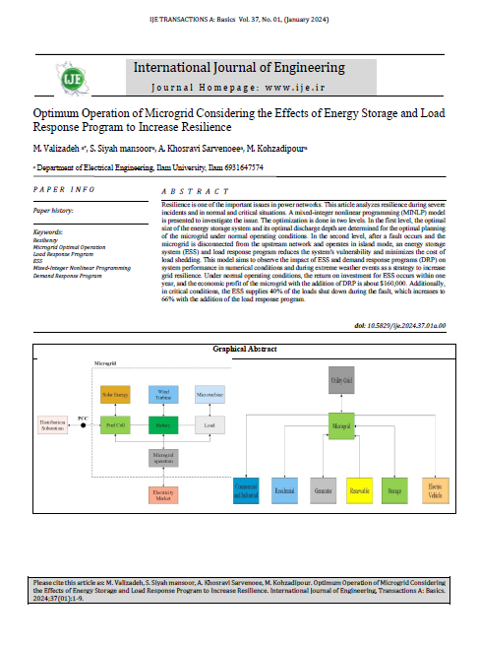
کسب افتخارات کشوری توسط کارکنان و روسای مراکز در سومین جشنواره ملی مهارت
انتخاب ریس مرکز نمونه کشوری توسط ریس مرکز برادران شماره یک شهرستان خرم آباد جناب آقای پرویز کلانتر در سومین جشنواره ملی مهارت | 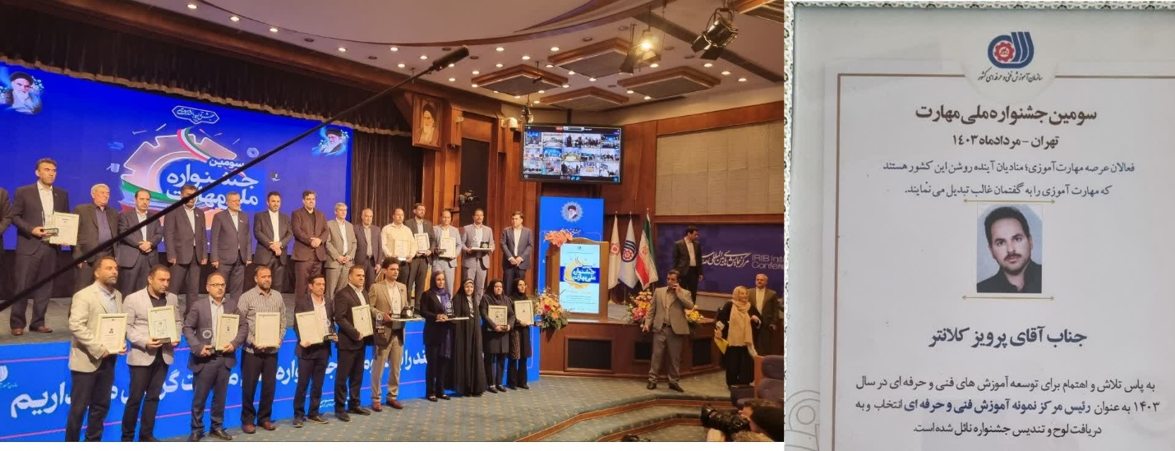
انتخاب کارشناس نمونه کشوری توسط ملک حسین غلامی در سومین جشنواره ملی مهارت | 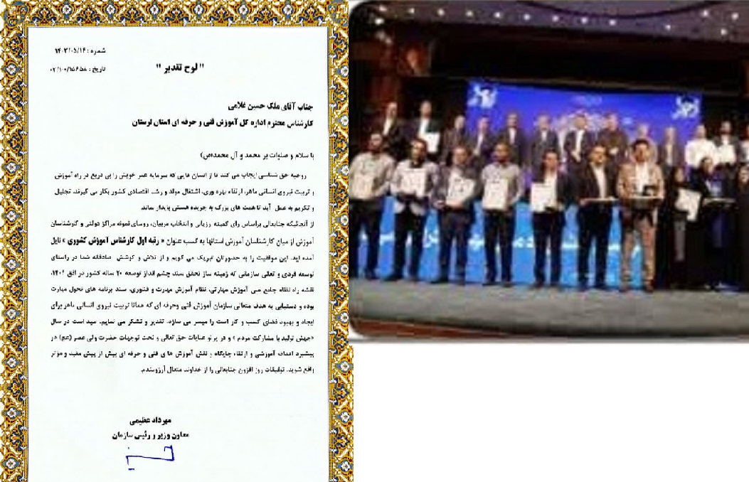
کسب مقام ملی و بین المللی در مسابقات المپیاد مهارت
کسب مقام طلادر مسابقات المپیاد کشوری در رشته نان های حجیم | 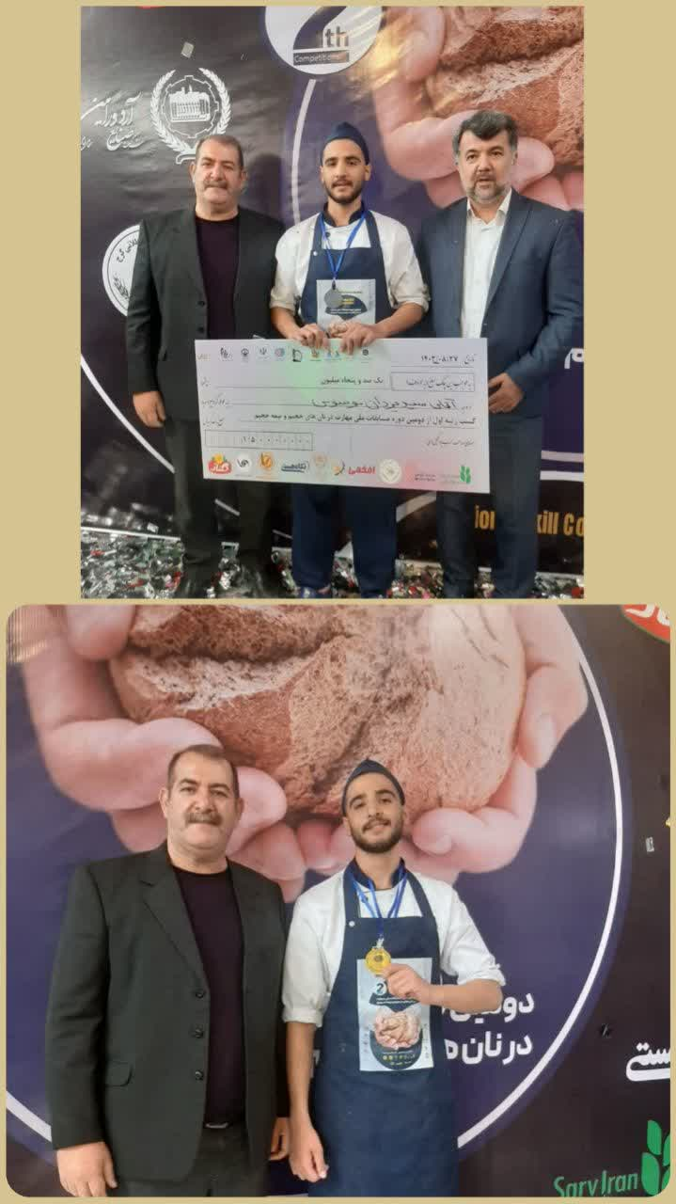
کسب مقام نقره در المپیاد جهانی لیون فرانسه 2024 | 